

东软秘密

**设计报告  
*（电子词典）***

东软集团股份有限公司IT人才实训中心

版权所有，翻版必究

**更改履历**

|  |  |  |  |  |  |  |
| --- | --- | --- | --- | --- | --- | --- |
| 序号 | 版本 | 更改时间 | 更改人 | 更改章节 | 状态 | 更改描述 |
| 1 | V1.0 | 2019-7-25 | 范若曦 |  | 新建 |  |
| 2 |  |  |  |  |  |  |
| 3 |  |  |  |  |  |  |

状态：新建、增加、修改、删除。

目录

1 引言 5

1.1 编制目的 5

1.2 词汇表 5

1.3 参考资料 5

2 系统开发环境 6

3 系统设计思路 6

4 系统公用代码设计 6

4.1 链表 6

4.1.1 功能描述 6

4.1.2 类、方法描述 7

4.2 编辑 8

4.2.1 功能描述 8

4.3 菜单栏 11

4.3.1 功能描述 11

4.3.2 类、方法描述 11

5 功能模块设计 12

5.1 登录、注册功能 12

5.1.1 功能说明 12

5.1.2 类、方法设计 12

5.1.3相关数据表 15

5.2 查询单词功能 15

5.2.1 功能说明 15

5.2.2 类、方法设计 15

5.2.3相关数据表 18

5.3 查看历史记录、生词本功能 18

5.3.1 功能说明 18

5.3.2 类、方法设计 18

5.4.3相关数据表 19

5.4 背单词功能 19

5.4.1 功能说明 19

5.4.2 类、方法设计 19

5.4.3相关数据表 21

5.5 小测试功能 21

5.5.1 功能说明 21

5.5.2 **类、方法设计** 22

5.4.3相关数据表 23

6 文件设计 23

6.1 功能说明 23

6.2 数据表设计 23

6.2.1 文件功能说明 23

6.3 视图设计 24

6.4 序列设计 24

# 引言

## 编制目的

本软件充分利用电子词典便捷、实用等特点，旨在方便用户通过查询单词，利用英译汉、汉译英、小测试等相关功能提升英语学习能力，帮助用户高效地学习英文单词。

本报告详细完成对*电子词典*系统的整体设计，达到指导开发的目的，同时实现和测试人员及用户的沟通。

本报告面向详细设计人员、开发人员、测试人员及最终用户而编写，是了解系统的导航。

## 词汇表

|  |  |  |
| --- | --- | --- |
| 词汇名称 | 词汇含义 | 备注 |
| InputEng | 用户输入的英文 |  |
| difficulty | 生词本 |  |
| history | 历史记录 |  |
| Word | 词库 | Struct word * |
|  |  |  |

## 参考资料

1. 《C语言remove()函数和rename()函数的运用》

https://blog.csdn.net/Brouce__Lee/article/details/81194040

1. 应用软件“百词斩”
2. 《电子词典项目科研报告》

https://doc.mbalib.com/view/1faeb5c54459534eef7bf14d15838a78.html

# 系统开发环境

操作系统： *Windows XP*

集成开发工具：*Dev-c++ 5.1.1*

编译环境：*Dev-c++ 5.1.1*

# 系统设计思路

整个系统分为两大层。进入系统首先登录或注册，其次才能进入主菜单。

主菜单下分为7层，分别为：查询单词、编辑词库、查询历史记录、查看生词本、编辑生词本、背单词、小测试功能，其中编辑词库功能需要管理员权限。

整个系统以链表形式贯穿，其中采用的关键性技术包括文件的创建、读取、删除与重命名。

# 系统公用代码设计

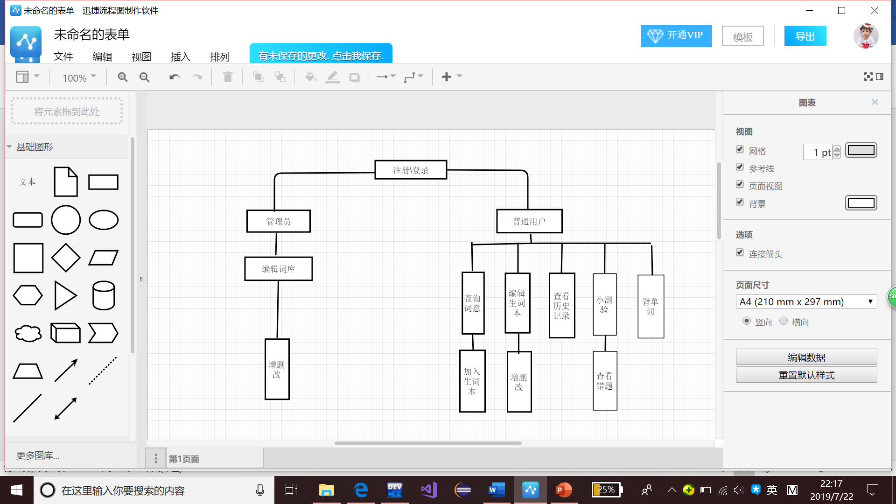

## 链表

### 功能描述

将文档中的单词读入链表

### 类、方法描述

|  |  |  |  |
| --- | --- | --- | --- |
| 返回值 | 方法名 | 功能 | 参数说明 |
| Head | Struct word * creat(struct word *head) | 将词库中的单词读入链表 | Struct word * |

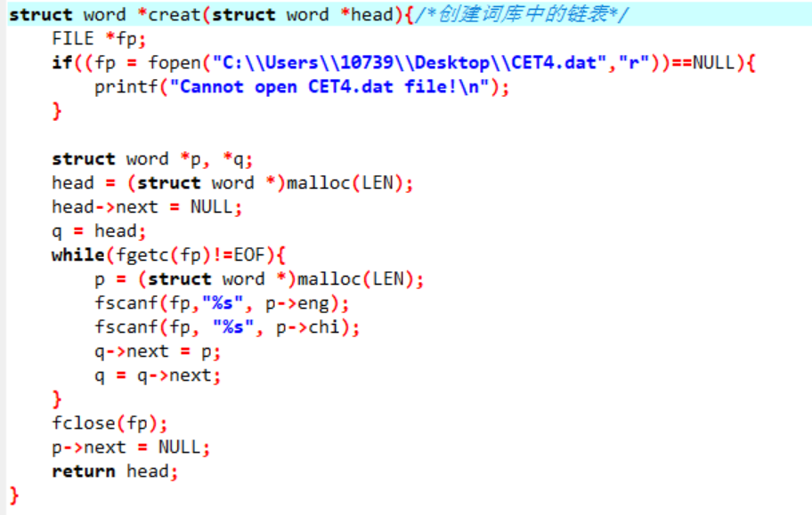

图4-1-1

|  |  |  |  |
| --- | --- | --- | --- |
| 返回值 | 方法名 | 功能 | 参数说明 |
| Head | Struct word * creatOthr(struct word *head) | 将生词本、历史记录、背单词文档中的单词读入链表 | Struct word * |

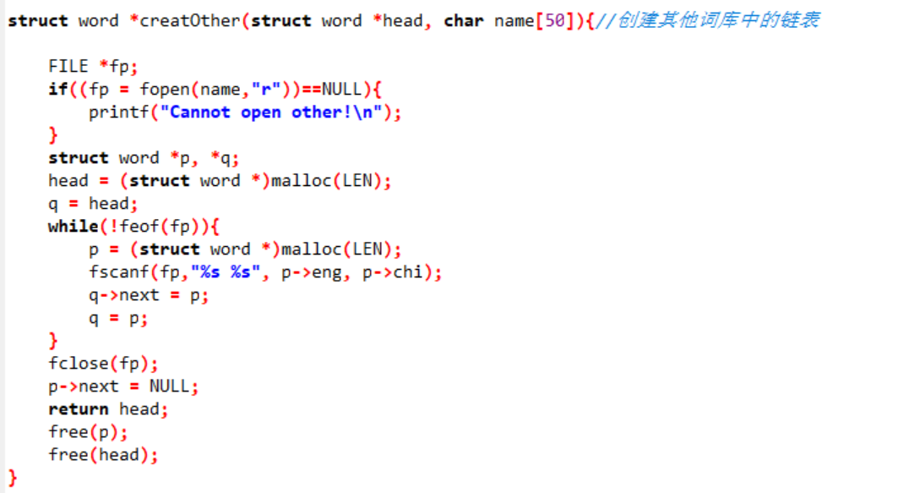

图4-1-2

## 编辑

### 功能描述

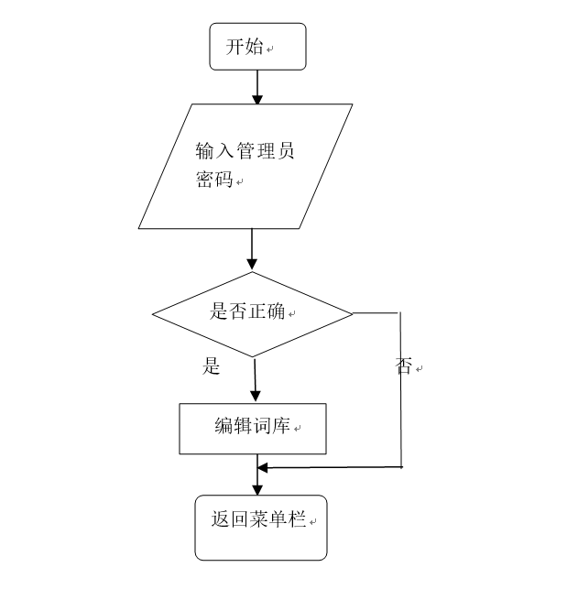图4-2

#### *增加单词*

|  |  |  |  |
| --- | --- | --- | --- |
| 返回值 | 方法名 | 功能 | 参数说明 |
| 0 | addWord(int b) | 加入单词到文档中 | Void |

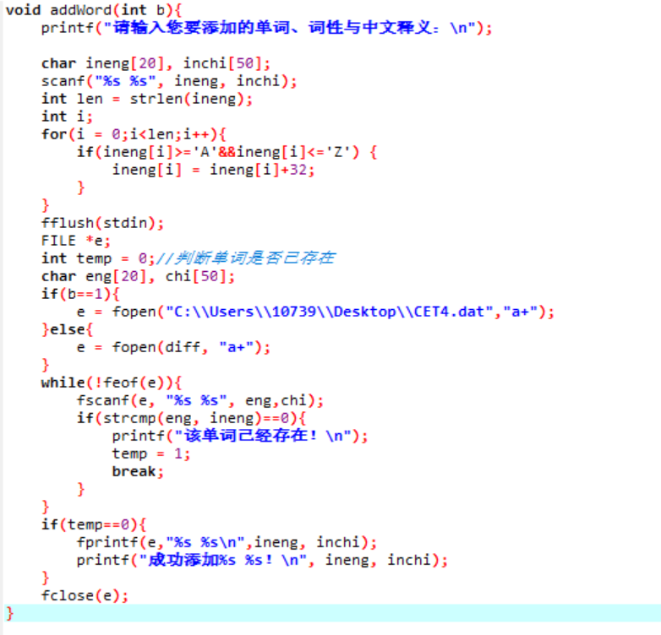

图4-2-1

#### *修改单词*

|  |  |  |  |
| --- | --- | --- | --- |
| 返回值 | 方法名 | 功能 | 参数说明 |
| 0 | editWord(int b) | 修改文档中的单词 | Void |

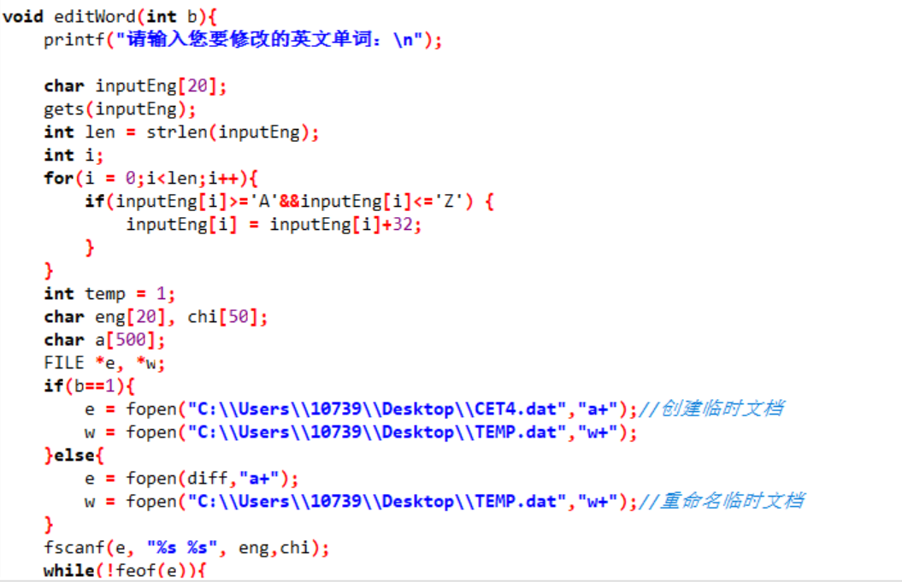

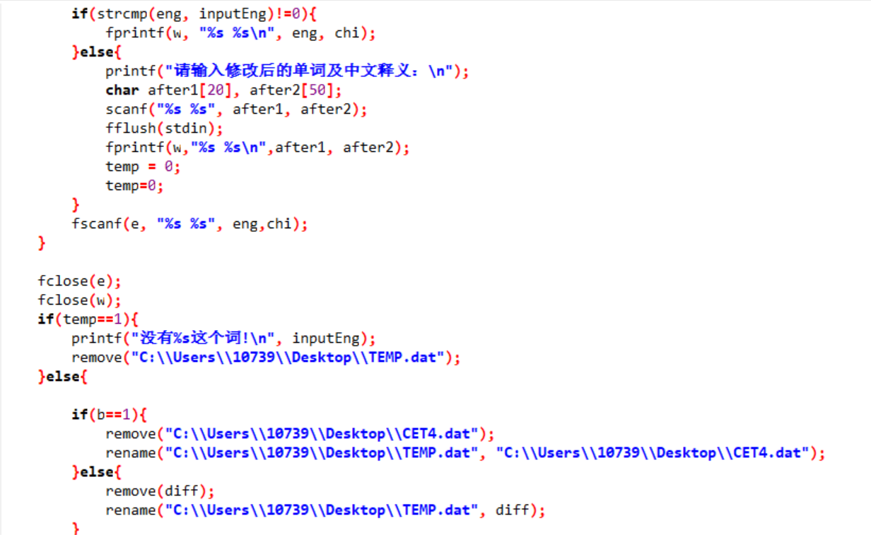

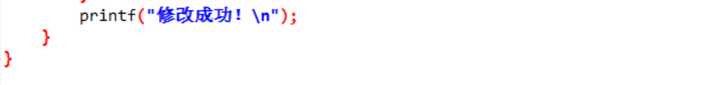

图4-2-2

#### *删除单词*

|  |  |  |  |
| --- | --- | --- | --- |
| 返回值 | 方法名 | 功能 | 参数说明 |
| 0 | delWord(int b) | 删除文档中的单词 | Void |

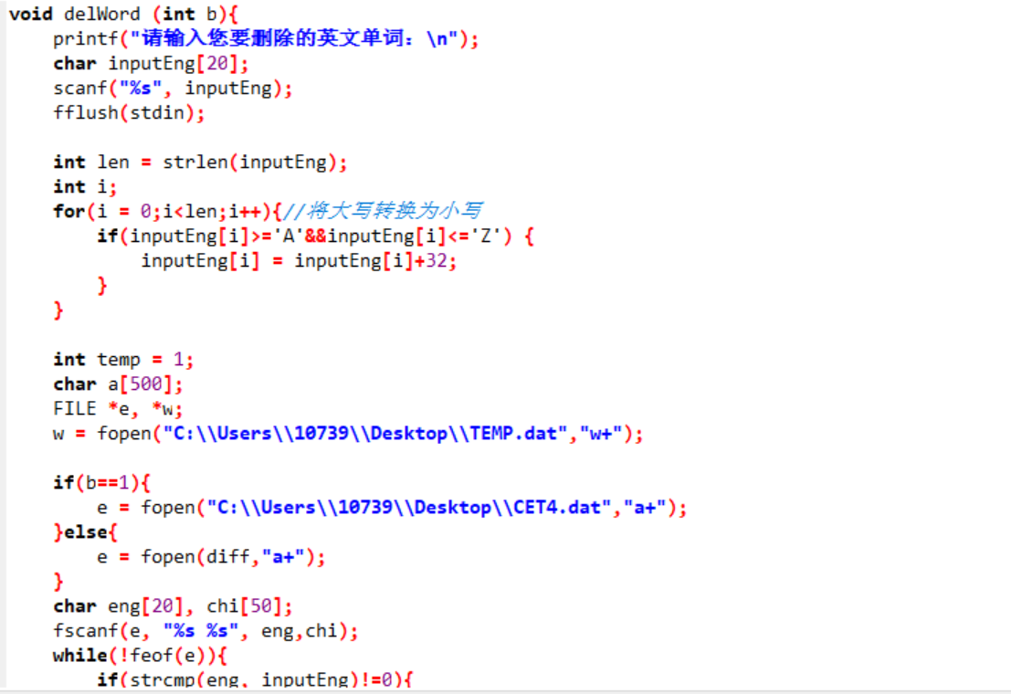

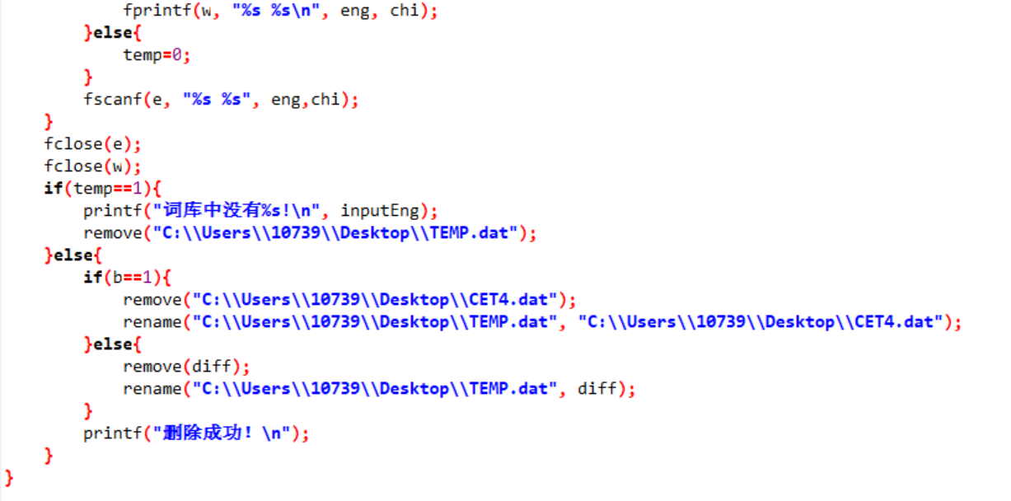

图4-2-3

## 菜单栏

### 功能描述

输出菜单栏并读入用户的输入

### 类、方法描述

#### 输出菜单栏

|  |  |  |  |
| --- | --- | --- | --- |
| 返回值 | 方法名 | 功能 | 参数说明 |
| 0 | Menu() | 输出菜单栏 | void |

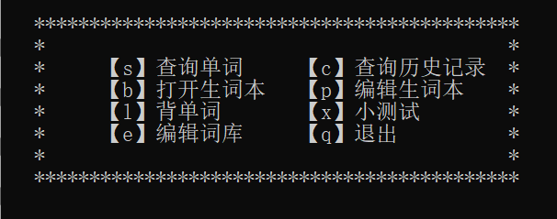

图4-3-1

#### 读入用户选择

|  |  |  |  |
| --- | --- | --- | --- |
| 返回值 | 方法名 | 功能 | 参数说明 |
| 0 | main() | 读入并判断用户选择 | int |

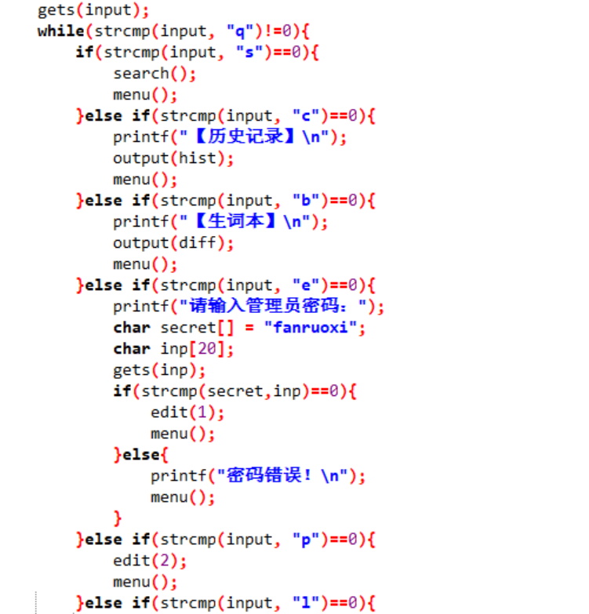 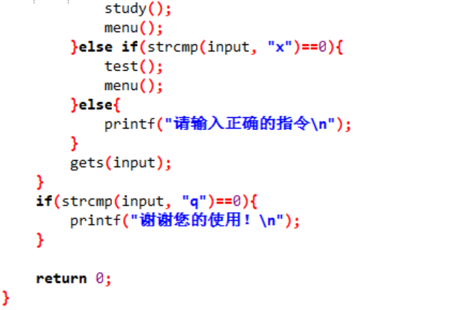

图4-3-2

# 功能模块设计

## 登录、注册功能

### 功能说明

登录：用户输入正确的账号密码即可登录系统，若账号不存在自动转入注册功能

注册：用户设置账号密码登入系统，同时创建用户对应的生词本、历史记录文档。

### 类、方法设计

#### 登录类 该类的功能：判断用户账号密码是否正确，并记录用户账号

|  |  |  |  |
| --- | --- | --- | --- |
| 返回值 | 方法名 | 功能 | 参数说明 |
| 0 | Load() | **判断用户账号密码是否正确** | Void |

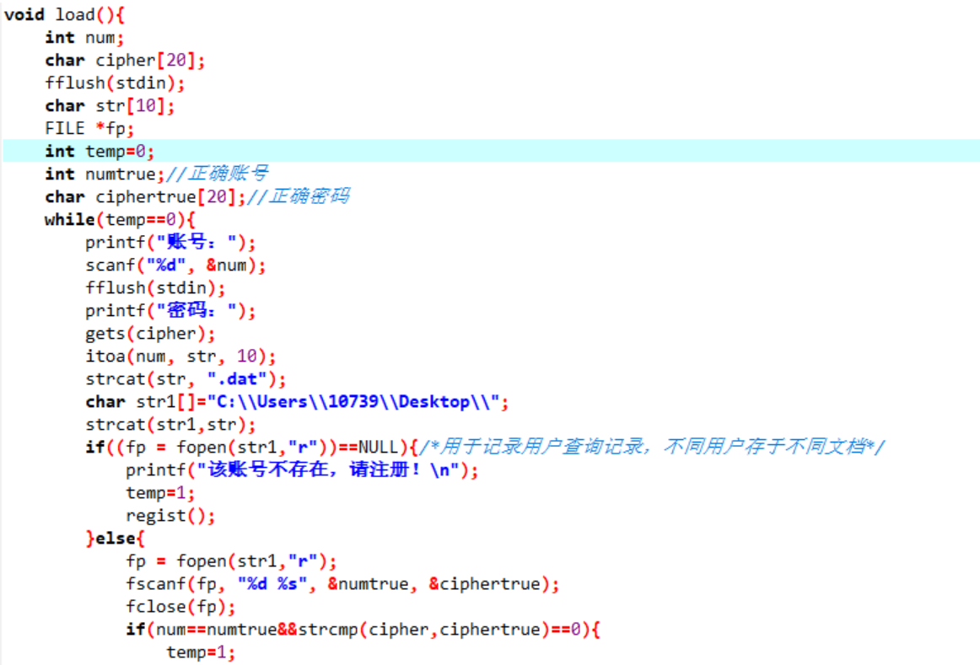

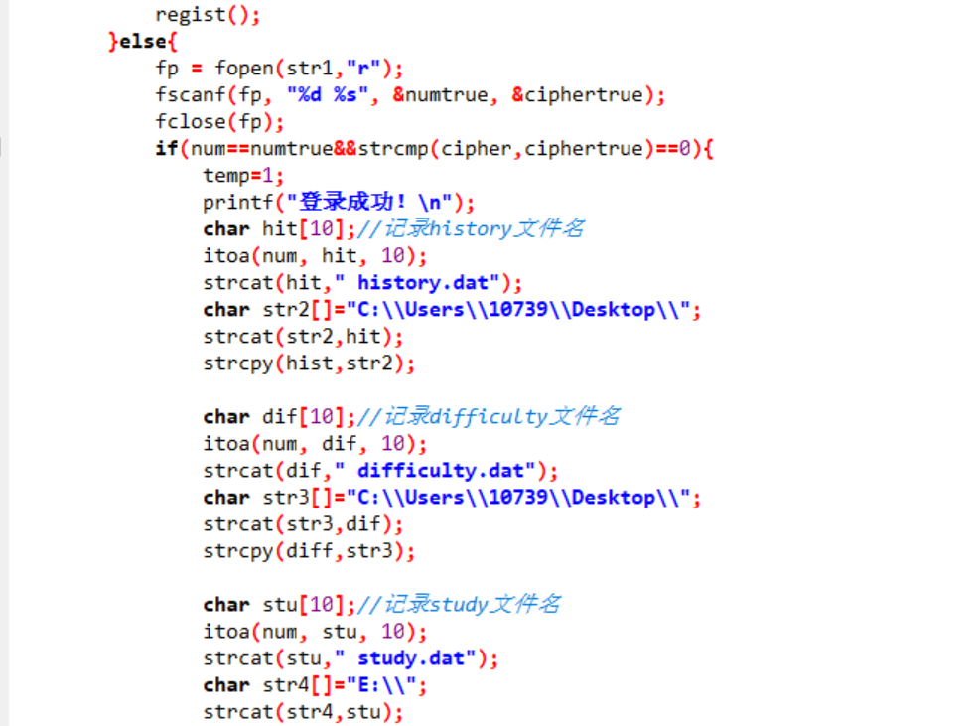

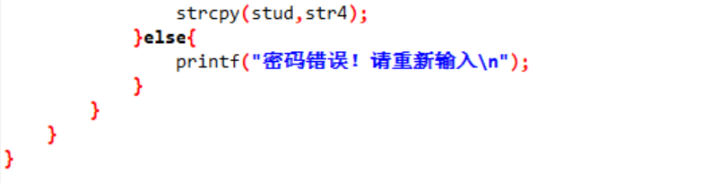

图5-1-1

|  |  |  |  |
| --- | --- | --- | --- |
| 返回值 | 方法名 | 功能 | 参数说明 |
| Head | creatOther(struct word *head, char name[50]) | **创建查询记录、生词本链表** | struct word * |

#### 注册类

#### 该类的功能：创建用户的生词本、历史记录文档，并创建一个文档记录账号密码

|  |  |  |  |
| --- | --- | --- | --- |
| 返回值 | 方法名 | 功能 | 参数说明 |
| 0 | Regist() | **创建文档记录用户的账号密码** | void |

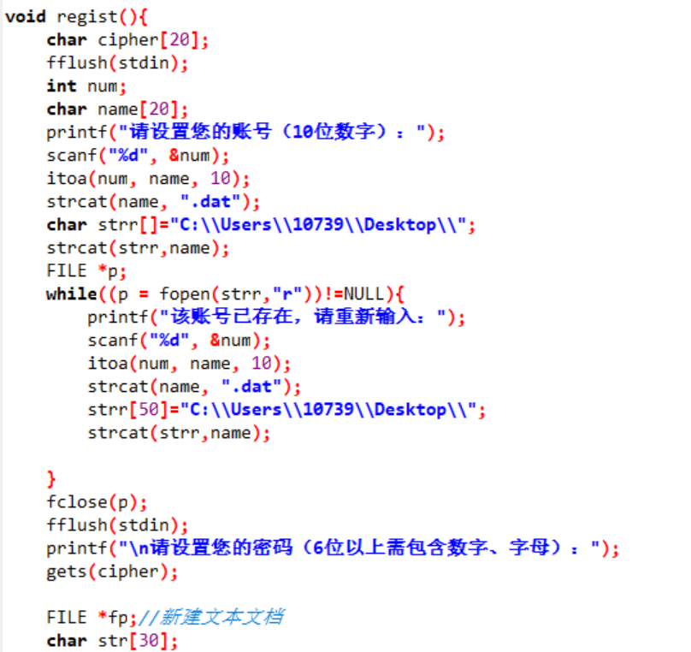

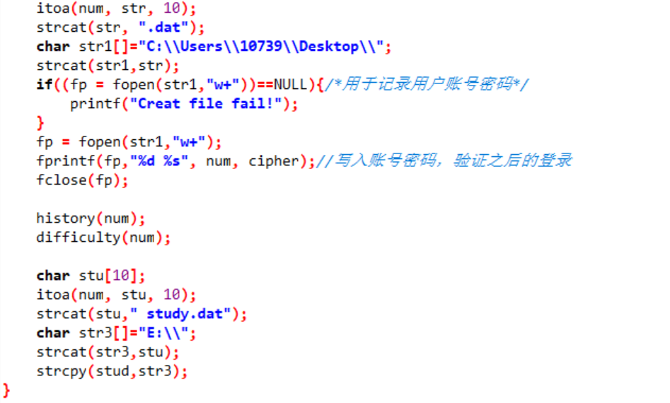图5-1-2-1

|  |  |  |  |
| --- | --- | --- | --- |
| 返回值 | 方法名 | 功能 | 参数说明 |
| 0 | history(int num) | **创建文档记录用户的历史记录** | void |

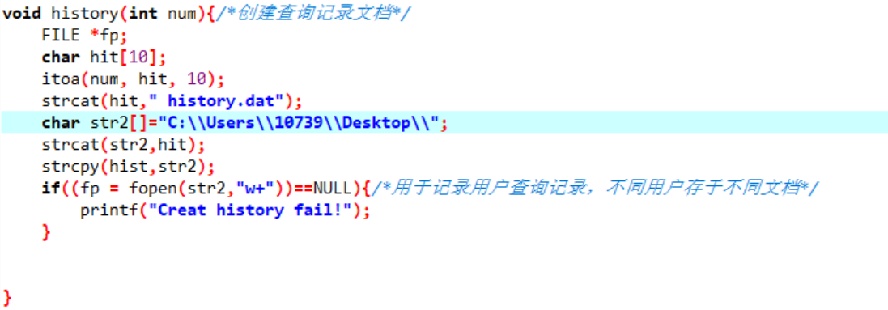

图5-1-2-2

|  |  |  |  |
| --- | --- | --- | --- |
| 返回值 | 方法名 | 功能 | 参数说明 |
| 0 | difficulty(int num) | **创建用户的生词本文档** | void |

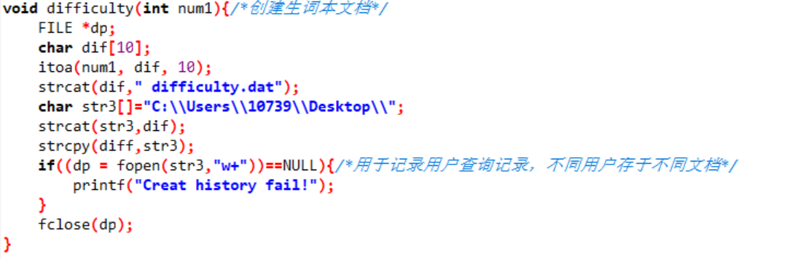

图5-1-2-3

### 5.1.3相关数据表

账号密码文档

生词本文档

历史记录文档

## 查询单词功能

### 功能说明

用户输入想要查询的单词，中文英文均可，由系统判断并输出对应的英文和中文释义，并将其存入查询记录。

### 类、方法设计

#### 查询类 该类的功能：判断用户输入的是中文还是英文并在词库中搜索，输出对应内容并存入用户对应的历史记录文档

|  |  |  |  |
| --- | --- | --- | --- |
| 返回值 | 方法名 | 功能 | 参数说明 |
| 0 | Search（） | 在词库中搜索用户的输入并输出对应内容，并将此单词加入历史记录或生词本 | Void |
| 0 | add(char inputeng[20], char inputchi[50]) | 将单词和中文释义加入生词本，若生词本中存在该词，则不加入。 | Void |

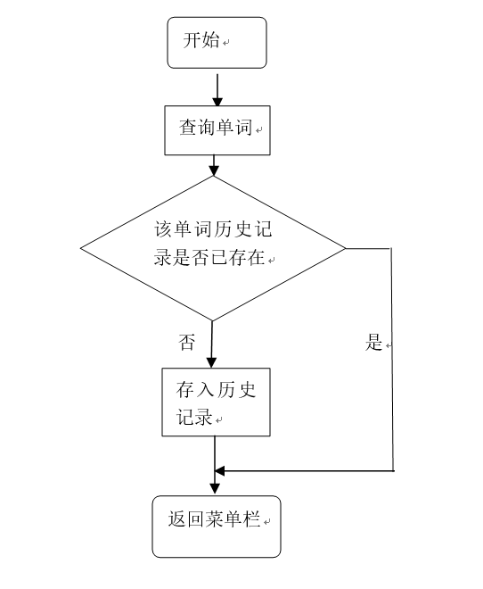 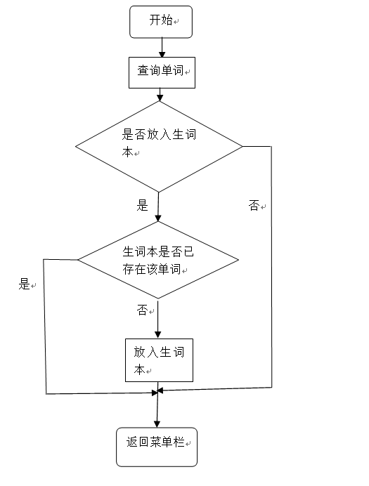

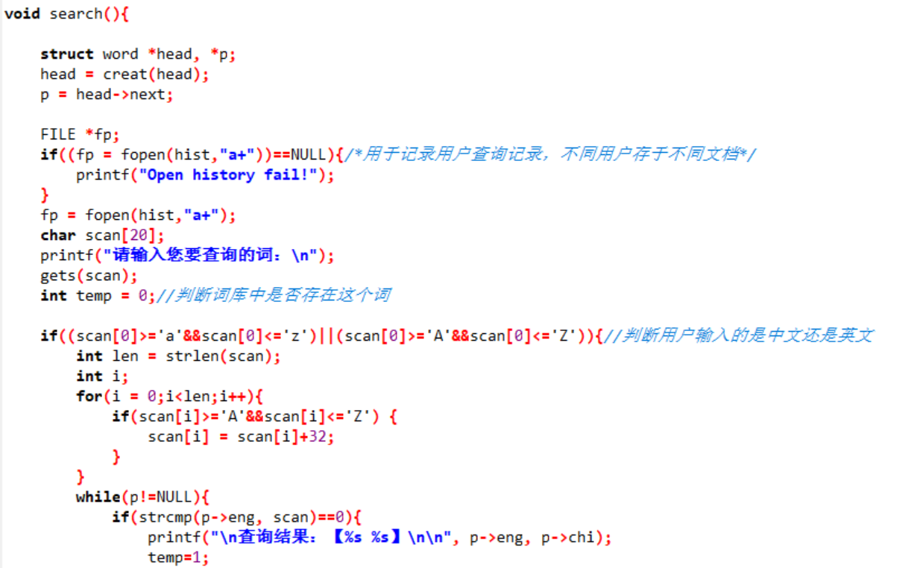

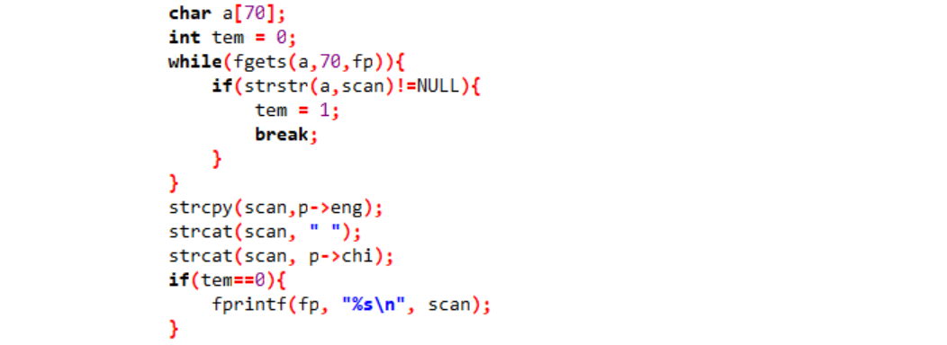

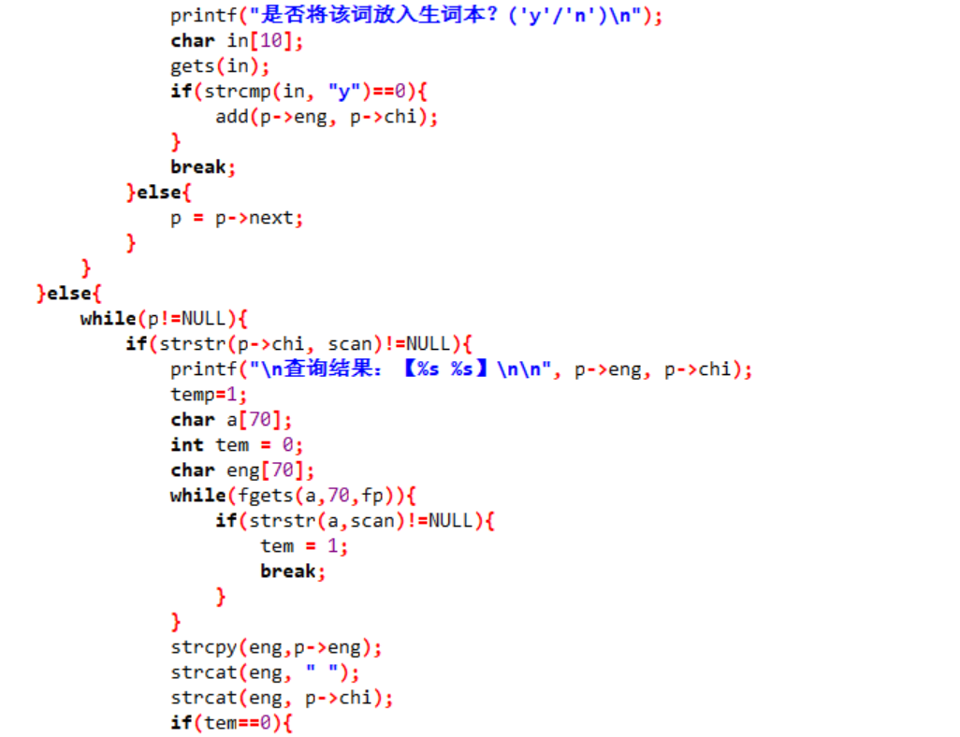

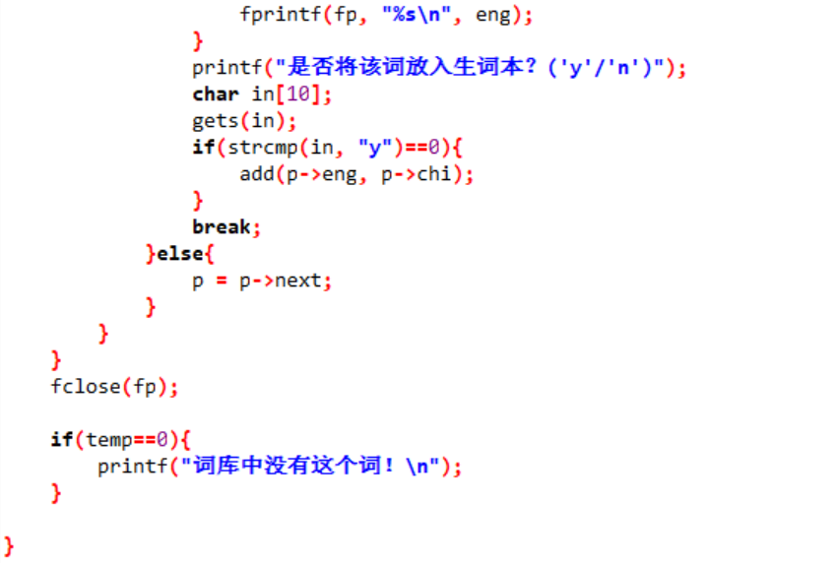

图5-2-1

|  |  |  |  |
| --- | --- | --- | --- |
| 返回值 | 方法名 | 功能 | 参数说明 |
| 0 | add(char inputeng[20], char inputchi[50]) | 将单词和中文释义加入生词本，若生词本中存在该词，则不加入。 | Void |

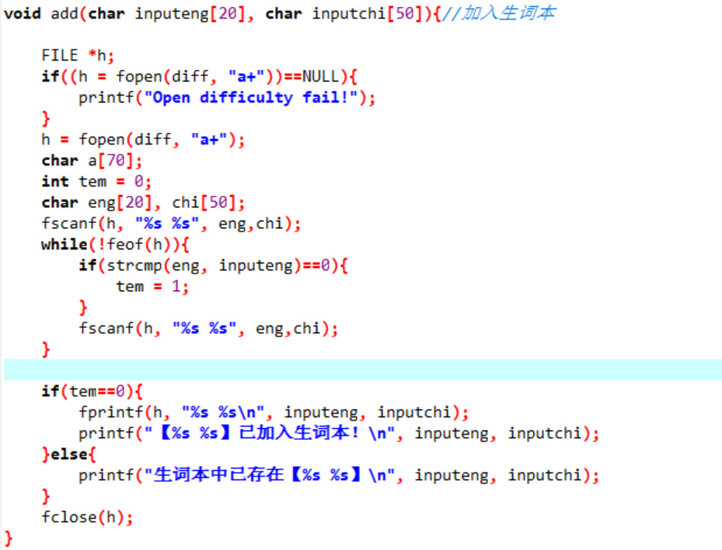

图5-2-2

|  |  |  |  |
| --- | --- | --- | --- |
| 返回值 | 方法名 | 功能 | 参数说明 |
| 0 | creat(struct word *head) | 读入词库中的内容并输入链表 | Struct word* |

### 5.2.3相关数据表

历史记录文档

总词库文档

## 查看历史记录、生词本功能

### 功能说明

输出保存在用户生词本文档和历史记录文档中的内容

### 类、方法设计

#### 输出类 该类的功能：输出用户生词本内容或历史记录

|  |  |  |  |
| --- | --- | --- | --- |
| 返回值 | 方法名 | 功能 | 参数说明 |
| 0 | output（char name[50]） | 将生词本或历史记录文档中的内容读入链表并输出 | Void |

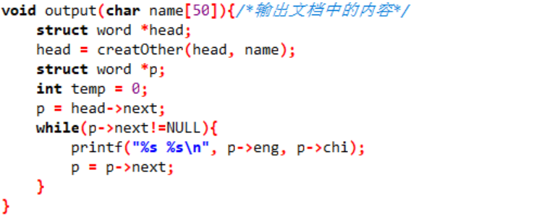

图5-3-1

### 5.4.3相关数据表

历史记录文档

## 背单词功能

### 功能说明

用户输入一组单词的数量，从词库随机筛选出单词，显示英文释义，用户认识则跳过，不认识则在一组词结束后再次出现，直到用户全部认识为止。

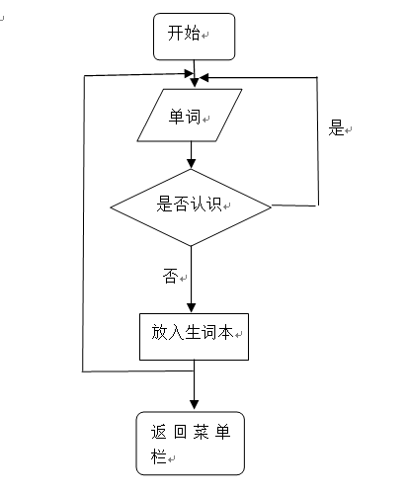图5-4-1

### 类、方法设计

|  |  |  |  |
| --- | --- | --- | --- |
| 返回值 | 方法名 | 功能 | 参数说明 |
| 0 | addToStudy(char eng[20], char chi[50]) | 将用户不认识的单词放入一个文档中，若下一次用户认识该词，则将该词从文档中删除。 | Void |

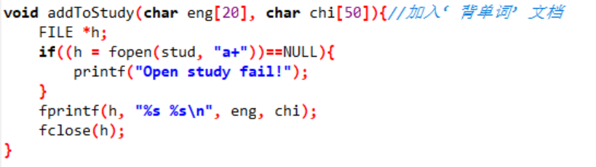

图5-4-2-1

|  |  |  |  |
| --- | --- | --- | --- |
| 返回值 | 方法名 | 功能 | 参数说明 |
| 0 | Study() | 随机输出单词，随后输出中文释义，一组词结束后循环输出‘背单词’文档中的词，直到文档中无单词 | Void |

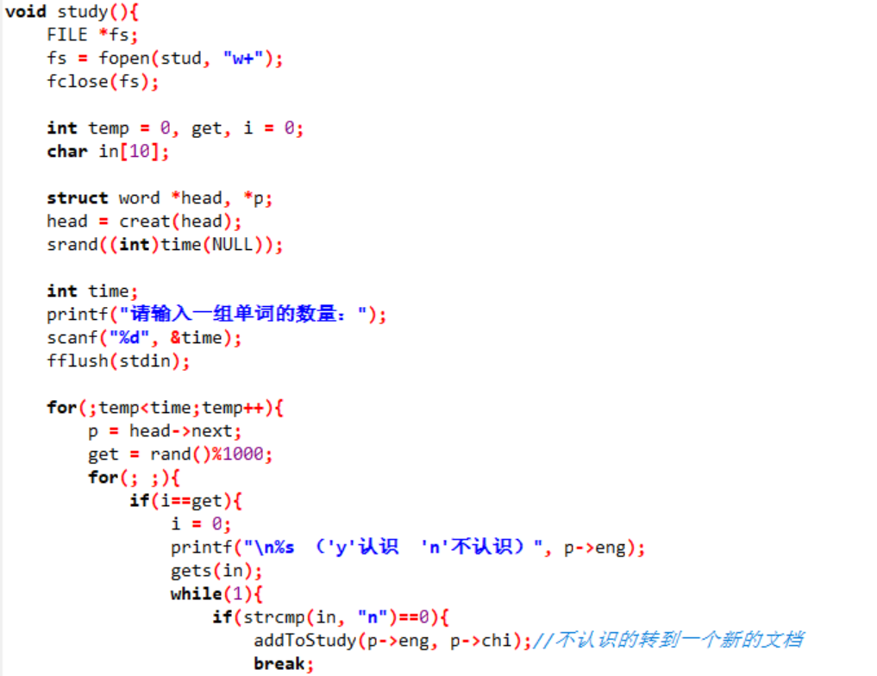

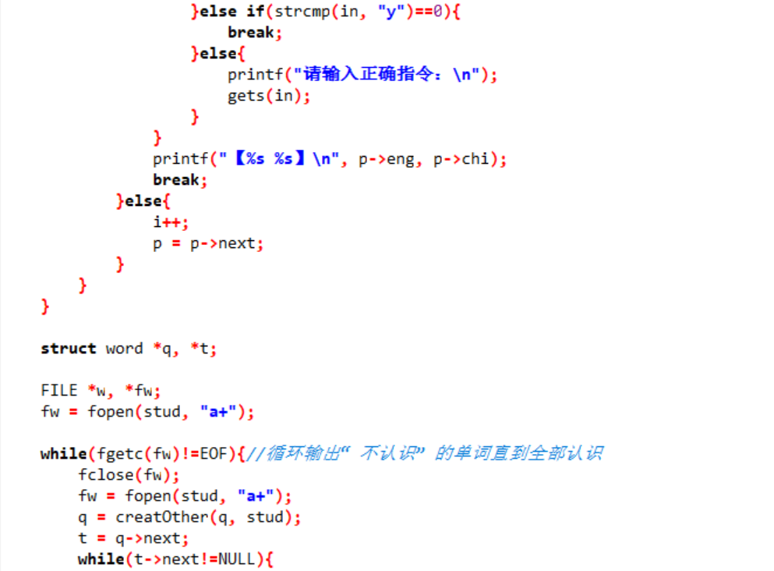

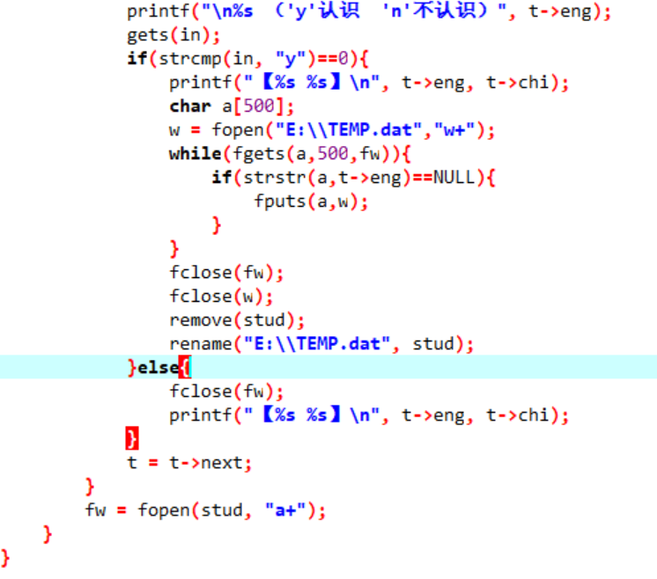图5-4-2-2

### 5.4.3相关数据表

背单词文档

总词库文档

## 小测试功能

### 功能说明

用户输入一组单词的数量，从词库随机筛选出单词，显示中文释义，用户输入中文，若输入正确则进行下一词，若错误输出正确单词并将该词放入生词本。

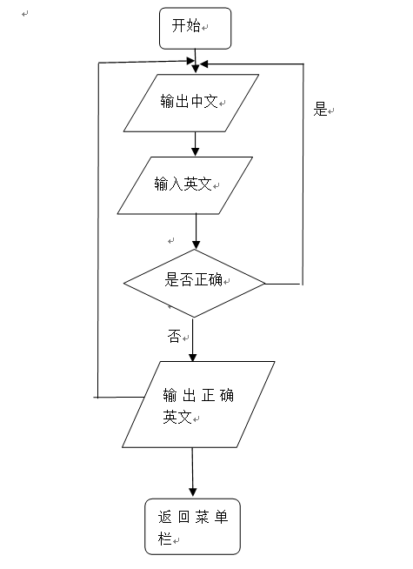图5-5

### **类、方法设计**

|  |  |  |  |
| --- | --- | --- | --- |
| 返回值 | 方法名 | 功能 | 参数说明 |
| 0 | Test（） | 随机输出单词中文释义，由用户输入对应英文，若输入正确则进行下一词，若错误输出正确单词并将该词放入生词本。 | Void |

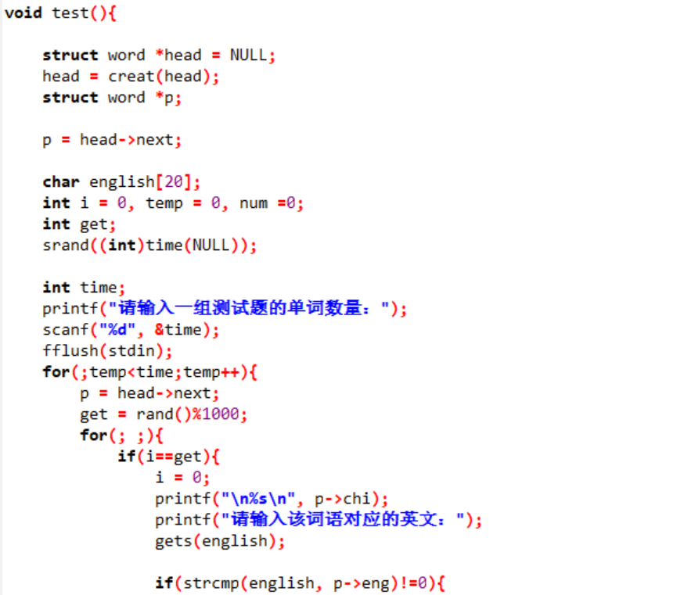

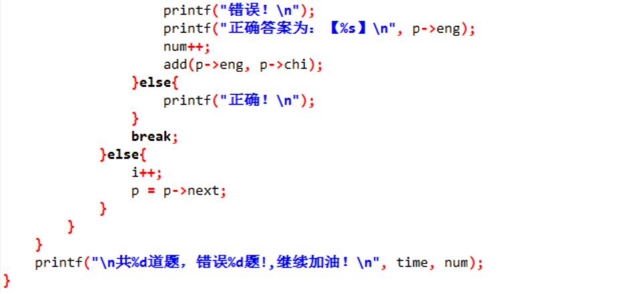

图5-5-1

### 5.4.3相关数据表

总词库文档

# 文件设计

## 功能说明

CET4.dat ：词库，存储在桌面，用以查询单词。

xxxx.dat：以用户账号命名的文档，其中保存用户的账号密码，用来下一次登录。

xxxx history.dat：以用户账号+”history”命名的文档，用户查询过的单词均放入该文档中，用于用户查看历史记录。

xxxx difficulty.dat：以用户账号+”difficulty”命名的文档，保存用户加入生词本的单词，用于用户查看和编辑生词本。

xxxx study.dat: 以用户账号+”study”命名的文档，保存用户不会的单词，在背单词功能中重复输出用户不会的单词，直到用户会了为止。

TEMP.dat:临时文件，用于编辑词库、生词本和用户不会的词的文档。

## 数据表设计

### *文件功能说明*

|  |  |  |  |  |
| --- | --- | --- | --- | --- |
| **字段名** | **类型** | **可为空** | **默认** | **注释** |
| CET4 | .dat文件 |  |  | 词库，存储在桌面 |
| xxx | .dat文件 |  |  | 以用户名命名的文档，存储用户的账号密码，存于桌面 |
| Xxx difficluty | .dat文件 |  |  | 以用户名为开头的生词本，存储在桌面 |
| Xxx history | .dat文件 |  |  | 以用户名为开头的历史记录，存储在桌面 |
| TEMP | .dat文件 |  |  | 临时文件，保存在E盘 |
| Xxx study | .dat文件 |  |  | 以用户名为开头的背单词功能文档，记录用户不会的单词，存储在E盘 |

## 视图设计

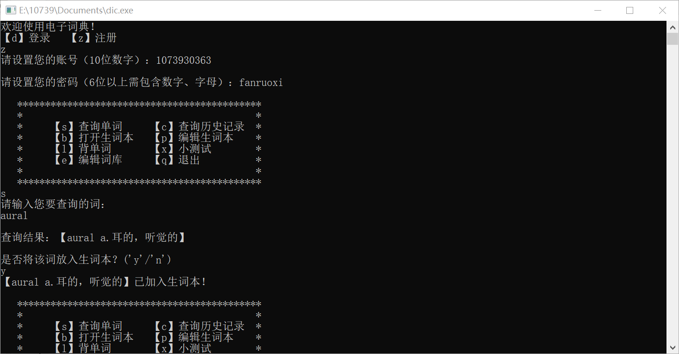

## 序列设计